都電荒川線の軌道敷きにおける緑化検証実験
公開募集要項

平成27年８月

東京都交通局

目次

１ 検証実験の目的 - 2 -

２ 募集概要 - 2 -

３ 検証項目 - 4 -

４ 施工条件 - 5 -

５ 応募条件 - 6 -

６ 応募手続等 - 7 -

７ 協定締結等 - 9 -

８ 協定内容 - 9 -

（様式1） 応募申込書 -12-

（様式２） 検証実験に係る企画提案書 -13-

（様式３） 質疑書 -14-

（様式４） 応募辞退届 -16-

（別添１） 検証実験の対象区間及び軌道分類別の区間 -17-

（別添２） 軌道分類別の軌道構造 -18-

１ 検証実験の目的
東京都交通局（以下「交通局」という。）では、経営計画に掲げる公営交通としての使命と社会的役割を十分に果たし、人と環境に優しく、東京の発展に貢献する観点から、都電荒川線における既存の軌道敷きを活用した緑のネットワーク化（以下「軌道緑化」という。）について検討を進めている。
都電荒川線の軌道敷きにおける緑化検証実験（以下「検証実験」という。）は、交通局が都電荒川線における軌道敷きの一部区間を実験フィールドとして提供し、緑化に関する技術やノウハウを有する者（以下「協力者」という。）からの企画提案を受け付けることで、軌道緑化に向けた諸課題の抽出や解決策を検証していくことを目的とする。

２ 募集概要
（１）募集内容
交通局は、検証実験を実施する協力者を募集する。

（２）募集スケジュール
募集要項の公表から検証実験の終了までのスケジュールは以下のとおりである。ただし、やむを得ない事情により、変更することがある。
平成27年８月24日（月）から  ９月２日（水）まで | 募集要項の公表及び配布
平成27年９月３日（木）から  ９月４日（金）まで | 質疑書の受付
平成27年９月７日（月）から  ９月11日（金）まで | 質疑書に対する回答
平成27年９月14日（月）から  ９月25日（金）まで | 応募書類の提出（土日、祝日を除く。）
平成27年９月28日（月）から  10月下旬（予定） | 協力者の選定（決定）
平成27年11月上旬（予定） | 協定締結
協定締結後から  平成28年３月まで（予定） | 検証実験（軌道緑化の敷設）
軌道緑化の敷設後から  平成29年３月31日（金）まで  （予定） | 検証実験（経過観察、データ収集等）
（３）検証実験の場所
交通局は、都電荒川線における次の区間(別添１参照)において、検証実験のフィールドを提
供し、協力者は、本区間内において選定した場所において検証実験を行うものとする。
ア 検証実験の対象区間
① 対象区間 都電荒川線熊野前停留場から王子駅前停留場までの区間とする。
② 軌道分類 原則として、併用軌道とは道路上に敷設する軌道であり、専用軌道とは、
併用軌道ではない軌道であり、専用の敷地内に設けられた軌道である。
なお、対象区間における併用軌道及び専用軌道の区間は別添１、構造は別添２のとおりである。
③ 実験場所 併用軌道区間及び専用軌道区間の双方で実施することが望ましいが、片方の
軌道分類での実施についても認めるものとする。
④ 実験規模 原則として、１か所当たりの実験規模は、30ｍ以上の区間で100㎡以上とすること。

（４）緑化の品目
協力者は、上記（２）検証実験の場所において、原則として、複数の品目により緑化を行うものとする。
なお、品目の選定に当たっては、次の条件に基づくこと。
ア 都電荒川線の安全運行や施設設備の保守・点検等の影響に配慮した品目を選定すること。
イ 東京の気候条件や実験区間の条件などに十分に配慮し、生育に適した品目を選定すること。
ウ 都市景観の向上や環境対策に寄与できる品目を選定すること。
エ 今後の展開を見据え、軌道緑化の敷設や維持管理の省力化に配慮した品目を選定すること。
オ 検証実験の実施に当たり設置している都電荒川線の軌道敷きにおける緑化検証実験庁内検討会（以下「検討会」という。）での意見交換を踏まえた上で、品目を選定すること。

（５）検証実験の期間
検証実験の期間は、協定締結の日から平成29年３月31日までとする。ただし、検証実験
の結果を踏まえ、期間の延長の必要が生じた場合には、交通局及び協力者と協議の上、期間
を延長することができる。
ア 協力者は、交通局との協定締結後、平成28年３月までに軌道敷きを緑化する。
なお、東京都環境局の「平成27年度東京都花と緑による軌道緑化検証実験事業補助金交
付要綱」に基づき、補助金を申請する場合は、要綱に基づくこと。
イ 軌道緑化後、１年以上の経過観察を行い、必要なデータ等を収集する。

（６）検証実験の役割分担
交通局、協力者及び検討会は、次の役割分担により検証実験を実施するものとする。
ア 交通局の役割分担
① 「（２）検証実験の場所」に記載する検証実験のフィールドを提供する。
② 協力者が検証実験を実施するに当たり、作業の安全面について指導する。
③ 軌道緑化の敷設や維持管理の際に必要な立会いを実施する。
④ 検証に必要な資料等の収集・作成について、協力者への補助・助言を行う。
イ 協力者の役割分担
① 交通局の指導の下、提案した内容に基づき軌道緑化の敷設及び維持管理を行う。
② 「３ 検証項目」に基づき、検証に必要なデータ等を収集・記録する。
③ 検証に必要な資料等を作成する。
ウ 検討会の役割分担
① 応募者の審査及び協力者の選定を行う。
② 検証実験の経過及び結果の検証に関して、実験経過及び実験状況に応じ、協力者へ助言する。
③ 軌道緑化に最適な品目、工法及び敷設方法等を検証し、提言する。
④ その他必要な事項について、助言等を行う。

（７）検証実験の費用
軌道緑化の敷設、維持管理及び軌道改良を含めた検証実験に要する全ての費用は、協力者が負担するものとする。
なお、協力者は「平成27年度東京都花と緑による軌道緑化検証実験事業補助金交付要綱」に基づき、補助金を申請することができる。

（８）検証実験の中止
検証実験を継続することにより、都電荒川線の安全な運行や施設の維持管理など、営業に支障が生じるおそれがあるとき、又は、天災、その他やむを得ない事由が発生した時は、交通局と協力者とで協議の上、検証実験を中止することができる。

３ 検証項目
検証実験では、次に掲げる事項について、交通局、協力者及び検討会にて検証するものとする。
（１）春季（３月～５月）、夏季（６月～８月）、秋季（９月～11月）及び冬季（12月～２月）の期間（以下「四季」という。）の一年を通じた緑化の生育状況とともに、水やり、草刈りなどの維持管理の状況、ヒートアイランド対策等への効果を検証し、最適な軌道緑化の品目を検証する。
緑化の生育状況 | ア 緑化の生育状況について、月に１回の頻度で観察、記録等を行う。  イ 水やりや草刈りなどの維持管理の状況について、実施の都度、記  録等を行う。  ウ 緑化の生育状況等が分かるような写真を撮影する。  エ 軌道緑化を行った場所において、四季及び経過月数による変化が  分かるよう全景の写真を撮影する。
軌道面の温度測定 | ヒートアイランド対策の効果を検証するため、四季ごとに２回の頻度で、軌道面及びその周辺の温度を記録する。
その他 | 「平成27年度東京都花と緑による軌道緑化検証実験事業補助金交付要綱」に基づき、補助金を申請した場合には、本要綱に定めるモニタリングを実施し、実績報告等を行う。

（２）緑化の工法や設置形状などによる、都電荒川線の運行や施設の保守・点検等の安全面及び費
用面への影響を検証し、最適な軌道緑化の方策を検証する。
安全面の検証 | 緑化の生育状況・設置状況に応じた安全運行や保守・点検への影響について、交通局の指導の下、検証を行う。
費用面の検証 | 緑化の敷設・維持管理等に係る費用について、記録するとともに、検証実験を踏まえ、その省力化・本格実施に向けた提案を行う。

４ 施工条件
検証実験は、営業する軌道上で実施することから、協力者は軌道緑化に当たり、次の措置を講じ、施工・維持管理しなければならない。
（１）関係基準及び仕様書
施工に当たっての一般事項は、東京都交通局土木工事標準仕様書によるものとするほか、必要に応じて別途指示する基準図書に従うものとする。

（２）提出書類
施工に当たり必要な提出書類については、原則として、「東京都交通局建設工務部受注者等提出書類処理基準」のうち、交通局と協力者との協議において決定するものとする。

（３）施工時間帯
施工は原則として、都電荒川線の営業時間外とする。ただし、緑化の維持管理など、十分な安全確保が可能な作業については、必要な手続等を踏まえ、営業時間帯に電車間合い等を利用して作業を行うことも可能である。

（４）立会い
施工の内容に応じ、交通局職員又は当局の指定する工事監理員が立ち会うこととする。ただし、交通局の認める簡易な作業については、当局の「軌道施工管理者」資格を有する軌道業者等に立会いを委託することがある。

（５）軌道改良を伴う場合の条件
ア 軌道施設で舗装こわしや保水盤等の設置など、軌道施設に改良を加える工事を行う場合は、過去10年間に交通局が発注した都電荒川線の軌道工事を行った実績を有し、「軌道施工管理者」資格を有する施工業者により施工すること。
イ 緑化植物を設置する際は、保守要員の通行を妨げないよう通路帯を確保すること。
また、レール締結装置類の点検が容易に行える構造とすること。
ウ 軌道変位が生じる作業に当たっては、作業前後の軌道変位測定値を提出すること。

（６）作業安全の確保
ア 軌道敷き内に立ち入り、緑化植物の維持管理等の作業を行う際には、当局が資格を与えた「軌道内作業責任者」及び「電車警戒員」を配置して安全の確保をすることを条件とする。これら「軌道内作業責任者」及び「電車警戒員」は、作業に先立って当局の講習を受けることにより資格を得ることができる。
イ 軌道施設において工事や作業を行う作業員は、交通局が安全講習を行う。協力者はこの安全講習を必ず受講すること。

５ 応募条件
（１）応募者の資格
ア 法人であること。
イ 緑化に関する施工の実績又は知見を有していること。
ウ 公共の安全及び福祉を脅かすおそれのある団体に属する者でないこと。
エ 代表者が成年被後見人、被保佐人又は破産者でないこと。

（２）欠格条項
次の者は本件募集に応募できない。
ア 地方自治法施行令（昭和22年政令第16号）第167条の４に該当する者
イ 東京都交通局競争入札参加有資格者指名停止等取扱要綱（平成18年4月１日17交資第1711号）に基づく指名停止期間中である者
ウ 経営不振の状態（以下に挙げる例による。）である者
①会社法（平成17年法律第86号）第511条に基づき、会社の特別清算開始の申立てがなされたとき。
②破産法（平成16年法律第75号）第18条及び第19条に基づき、破産手続開始の申立てがなされたとき。
③会社更生法（平成14年法律第154号）第17条第１項に基づき、更生手続開始の申立てがなされたとき。
④民事再生法（平成11年法律第225号）第21条第１項に基づき、再生手続開始の申立てがなされたとき。
⑤手形又は小切手が不渡りになったとき。
エ 最近１年間の国税及び地方税を滞納している者
オ 暴力団（暴力団員による不当な行為の防止等に関する法律（平成３年法律第77号）第２条第２号に規定する暴力団をいう。）又はその構成員（暴力団の構成団体の構成員を含む。）若しくは暴力団の構成員でなくなった日から５年を経過しない者の統制の下にある者

（３）費用の負担
応募及び企画提案に要する費用は、応募者の負担とする。

（４）応募書類の変更の禁止
一度提出された応募書類の変更は認めず、当該書類の記載内容は協定の一部としての法的効力を有するものとする。
また、その他の事項についても軽微な変更以外は認めない。ただし、応募者は検討会での審査・意見に応じ、検証実験に係る企画提案書について、その一部を変更することができる。

（５）応募書類の著作権
応募書類の著作権は、応募者に帰属する。

（６）応募書類の取扱い
応募者から提出された応募書類は返却しない。

（７）使用言語及び単位
応募書類、質問等の言語は日本語とする。単位はメートル法とし、通貨は円を単位とする。

（８）その他
応募手続に関することについては、東京都交通局総務部企画調整課にて対応する。
東京都交通局の他部署や他の行政機関等には問合せをしないこと。

６ 応募手続等
（１）募集要項の配布
次のとおり、募集要項を配布する。
配布期間 | ・平成27年８月24日（月）から平成27年９月２日（水）までの平日  ・午前９時から正午まで及び午後１時から午後５時まで
配布場所 | 〒163-8001  東京都新宿区西新宿二丁目８番１号  東京都庁第二本庁舎12階南側 東京都交通局総務部企画調整課  直通電話 03（5320）6012  なお、上記の期間内であれば、交通局ホームページでもダウンロード可能である。ＵＲＬは次のとおりである。  http://www.kotsu.metro.tokyo.jp

（２）質疑及び回答
本要項に関する質問は、下記の期間内に質疑書（様式３）により受け付ける。電子メールにより送付すること。宛先は（６）の担当部署とする。電話による質疑は受け付けない。
質問に対する回答は、電子メールにより行う。
なお、一の質問者からの質問に対する回答について、他の質問者にも周知するべきと考えられる場合は、交通局の判断で同一の回答を周知することがある。
受付期間 | 平成27年９月３日（木）から９月４日（金）午後５時まで（必着）
回 答 | 平成27年９月11日（金）までに送信

（３）応募書類の提出
応募者は次の応募書類を提出すること。
提出書類（部数：各１部）
ア 応募申込書（様式１、封かんしないこと。）
イ 検証実験に係る企画提案書（様式２、別紙含む。）
ウ 印鑑証明書又は印鑑登録証明書（原本、発行日から３か月以内のもの）
エ 商業登記事項証明書（正本、発行日から３か月以内のもの）
オ 定款（最新のもの）
カ 会社法（平成17年法律第86号）上の決算報告書（直近実績３か年分）
キ 事業税及び法人税の納税証明書又は課税証明書（最近１か年分）
ク 緑化に関する施工の実績又は知見について説明する資料（任意様式）
イからクまでの書類を封筒に入れ、封かんすること。
提出期間 | 平成27年９月14日（月）から９月25日（金）まで（土日、祝日を除く。）  午前９時から正午まで及び午後１時から午後５時まで  あらかじめ来訪日時を電話連絡の上、持参してください。
提出場所 | （６）の担当部署
上記のほか、別途交通局が必要とする書類の提出を求めることがある。

（４）応募の辞退
応募書類の提出後に応募を辞退する場合は、応募書類の提出期間内に応募辞退届（様式４）を提出すること。

（５）協力者の選定
ア 協力者は、応募者の資格を有し、欠格条項に該当しない応募者の中から、企画提案の具体性、緑化の実現可能性、施工などの安全性・保守性等について、検討会での審査を踏まえ、選定する。
イ 協力者の選定に当たり、交通局及び検討会は、応募者に検証実験に係る企画提案書等、応募の内容について説明を求めるものとする。時期は平成27年９月下旬～同年10月下旬頃を予定しているが、詳細は個別に応募者に通知する。
ウ 応募者は検討会での審査・意見に応じ、検証実験に係る企画提案書の一部を変更することができる。
エ 応募者及び他の第三者は、審査過程の公表を求めることができない。
オ 条件を満たす者が存在しない場合は、協力者を「該当なし」とする。
カ 協力者決定後は、応募者全員に文書により結果を通知する。

（６）担当部署
〒163-8001
東京都新宿区西新宿二丁目８番１号 東京都庁第二本庁舎12階南側
東京都交通局総務部企画調整課
直通電話 03（5320）6012
電子メールアドレス S2000008@section.metro.tokyo.jp
（東京都交通局総務部企画調整課 組織メールアドレス）

７ 協定締結等
（１）協定の締結
協力者の決定後、検証実験に係る企画提案書及び検討会での意見交換の内容に基づき、交通局及び協力者は協定を締結する。
（２）協定締結に応じない場合の措置
正当な理由なく、協力者が協定締結に応じなかった場合、交通局は協力者としての決定を取り消し、協力者との協定を締結しないこととする。
（３）交通局による協定締結の破棄
協力者の決定から協定締結までの間に、協力者について、資金事情の変化等により協定の履行が確実でないと交通局が判断した場合又は著しく社会的信用を損なうことなどにより協力者としてふさわしくないと交通局が判断した場合、交通局は協力者との協定を締結しないことができる。

８ 協定内容
協定内容については、原則として次の（１）～（８）の事項によるものとするが、必要に応じ、交
通局と協力者との協議により、内容を変更することがある。
（１）協定期間、協定の解除等
ア 協定期間
協定締結の日から平成29年３月31日まで
イ 協力者からの協定の解除
原則として、協定期間中における協定の解除は不可とする。真にやむを得ず協定の解除を行う場合は、解除について交通局の了承を得なければならない。
ウ 交通局からの解除
協定期間中、協力者が軌道緑化の敷設・維持管理を継続することが困難になった場合又は著しく社会的信用を損なうことなどにより協力者としてふさわしくないと交通局が判断した場合、交通局は協定を解除することができる。
エ 実験終了後の措置
協定期間終了後の軌道緑化は、原則として、協力者が撤去するものとするが、軌道緑化の状況や社会情勢の変化、技術の進展、管理者等との協議を踏まえ、取扱いを決定する。
オ 事情の大幅な変更への対応
協定期間中、社会情勢や技術の進展状況又は軌道事業の運営環境等に大幅な変更が生じた場合、交通局及び協力者は真摯に協議の上、必要な対応を講じる。

（２）履行スケジュール
ア 協力者は、協定締結後、必要な準備を進め、平成28年３月31日までに軌道緑化を敷設すること。
なお、環境局の「平成27年度 東京都花と緑による軌道緑化検証実験事業補助金交付金要綱」に基づき、補助金を申請する場合は、本要綱に基づくこと。
イ 協力者は、軌道緑化の敷設後、１年以上の経過観察を行い、必要な情報等を収集し記録すること。
ウ 協定期間中に軌道緑化や緑化範囲の軌道施設に不具合等が生じた場合は、協力者は、速やかに対応すること。

（３）協定上の権利及び義務の譲渡等の禁止
協力者は、本件協定上の権利及び義務の全部又は一部を譲渡することができない。

（４）第三者委託の制限
協力者は、原則として本件に係る実施事項を自ら行うものとする。ただし、事前に交通局の許可を得た上で、補助的又は物理的な作業を第三者に委託することができる。

（５）設置場所の提供
交通局は、協力者に対して、軌道緑化に必要な軌道敷きを実験スペースとして提供する。

（６）プロジェクト管理者の選任
ア 協力者は、本件の履行に関する全般的な責任を持ち、プロジェクトの進捗管理を行うプロジェクト管理者を選任し、交通局に報告すること。
イ プロジェクト管理者は、本件プロジェクトの品質を確保するとともに、期限を遵守すること。
ウ プロジェクト管理者は、本検証実験の検討会から出席を求められた場合には、必要な資料作成や説明などを行うものとする。

（７）緑化の軌道への敷設
ア 協力者は、交通局と協議の上、具体的な緑化構造、緑化の品目、施工計画及び設置スケジュールを決定し、軌道緑化を実施すること。ただし、設置に際しては車両運行の安全性や維持管理性等に配慮したものとする。
イ 設置作業は、「４ 施工条件」に記載のとおり、条件・制約があることに十分に留意すること。
ウ 緑化の設置方法等については、鉄道に関する技術上の基準を定める省令（平成１３年国土交通省令第１５１号）及び同解釈基準を遵守すること。
エ 緑化の工法や品目の選定に当たっては、都電荒川線の安全運行や施設の保守・点検等に影響を及ぼさないようにすること。

（８）緑化の維持管理
ア 協力者は、協定期間中、軌道緑化について適切な維持管理を行うこと。
イ 協力者は、緑化の設置日、水やり、草刈り、施肥等、その他、維持管理に必要な情報を一覧にして記録、管理するとともに、変更が生じた際には速やかに修正を行うこと。
ウ 協力者は、軌道緑化及び軌道施設の不具合等を自ら検知し、又はお客様等から連絡を受けた場合は、速やかに現状を調査すること。
エ 協力者は、軌道緑化及び軌道施設に不具合等が生じた場合、速やかに修繕又は交換を行うこと。
また、判明又は推定した原因と対策について、交通局に速やかに報告すること。
オ 協力者は、軌道緑化により車両を含む交通局の設備等に支障を及ぼす場合又はそのおそれがある場合は、速やかに交通局へ報告し、指示に従うこと。
また、指示に応じて、速やかに、軌道緑化を撤去すること。

（９）協定期間の延長等
実験の検証結果等を踏まえ、協定期間の延長の必要が生じた場合には、交通局及び協力者との協議の上、協定を延長することができる。

（10）緑化の撤去
ア 協力者は、協定期間終了後、緑化を撤去する場合には、速やかに撤去し、原状回復を図ること。
イ 緑化を撤去する際、協力者は、交通局と協議の上、緑化撤去の施工計画及びスケジュールを定めること。

（11） その他
ア 協力者は、国内の関係法令を遵守すること。
イ 協力者は、特段の理由がある場合を除くほか、基準に準拠すること。
ウ 実験の実施に際して、必要となる国、地方自治体等への申請、届出等は、協力者の責任と
負担により実施すること。
エ 緑化の設置に起因して事故や他の施設及び設備に故障が発生し、交通局又は第三者に損害
が生じた場合は、協力者の責任において、速やかに原状回復等の対応を行うこと。

（様式１）
平成 年 月 日

応 募 申 込 書

東 京 都
代表者 公営企業管理者
東京都交通局長 塩見 清仁 殿

住 所

氏 名 印
（法人の場合は名称及び代表者名）

（事務担当責任者）
所 属 職 名

氏 名

電 話

「都電荒川線の軌道敷きにおける緑化検証実験公開募集要項」に基づき、応募を申し込みます。

（提出書類の名称）

（様式２）
平成 年 月 日

検証実験に係る企画提案書

東 京 都
代表者 公営企業管理者
東京都交通局長 塩見 清仁 殿

住 所

氏 名 印

（法人の場合は名称及び代表者名）

「都電荒川線の軌道敷きにおける緑化検証実験公開募集要項」に基づき、実施場所及び緑化の品目等について、下記のとおり提案します。

実験場所
（位置、軌道分類）
軌道緑化の品目・品種
軌道緑化の施工方法
検証方法
（項目、体制等）
維持管理の方法（項目、体制等）
概算費用
（敷設費、維持管理費等）
＊その他説明資料については、必要に応じ別紙で添付すること。
（様式３）
平成 年 月 日

質 疑 書

東 京 都
代表者 公営企業管理者
東京都交通局長 塩見 清仁 殿

住 所

氏 名
（法人の場合は名称及び代表者名）（印鑑不要）

（事務担当責任者）
所 属 職 名

氏 名

電 話

「都電荒川線の軌道敷きにおける緑化検証実験公開募集要項」について、質疑書を提出します。
質 疑 事 項 | 質 疑 内 容

（様式３）
質 疑 書 別 紙
（都電荒川線の軌道敷きにおける緑化検証実験）
質 疑 事 項 | 質 疑 内 容

（様式４）
平成 年 月 日

応 募 辞 退 届

東 京 都
代表者 公営企業管理者
東京都交通局長 塩見 清仁 殿

住 所

氏 名 印
（法人の場合は名称及び代表者名）

（事務担当責任者）
所 属 職 名

氏 名

電 話

「都電荒川線の軌道敷きにおける緑化検証実験公開募集要項」に基づき、応募を辞退します。

別添１
検証実験の対象区間及び軌道分類別の区間

■検証実験の対象区間
都電荒川線熊野前停留場から王子駅前停留場の区間

■軌道分類別の対象区間
下図のとおり

対象区間
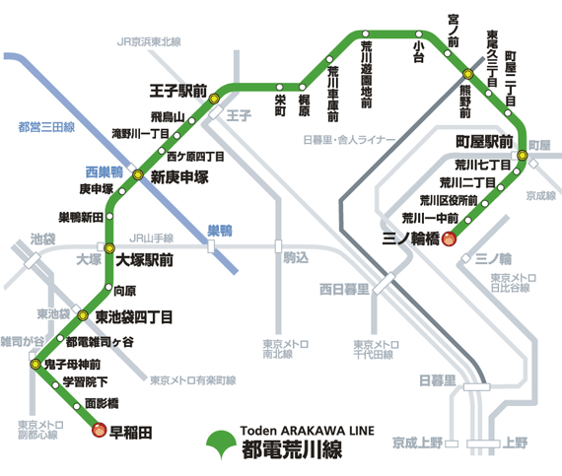
対象区間
専用軌道区間
併用軌道区間

別添２
軌道分類別の軌道構造

■併用軌道

ｓ
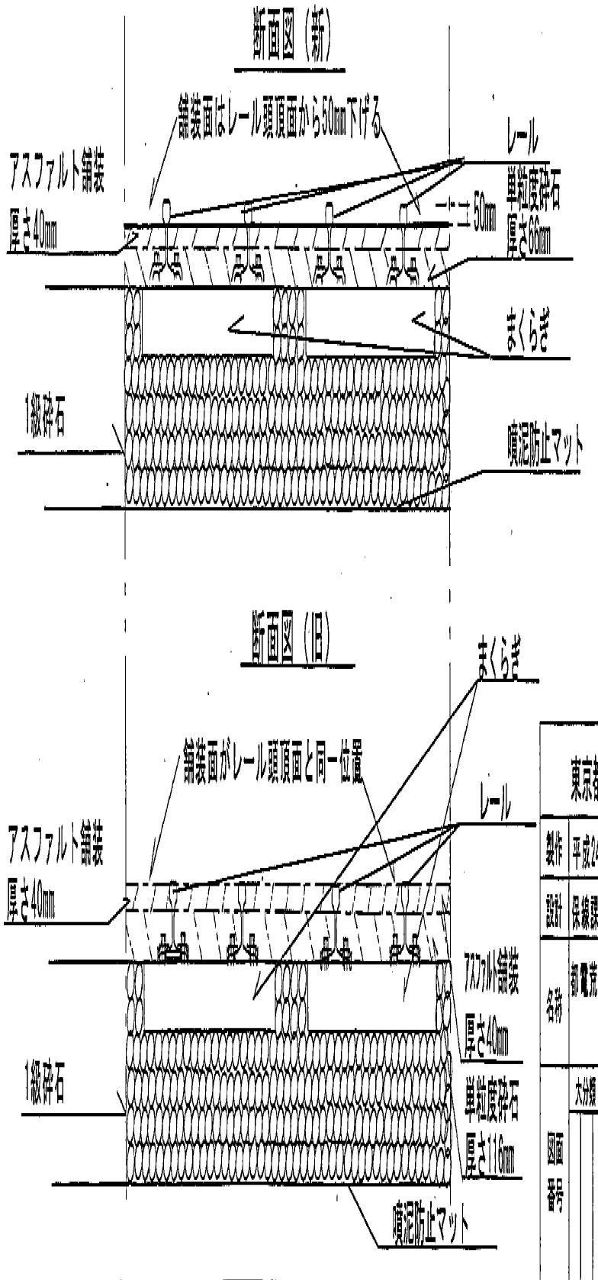
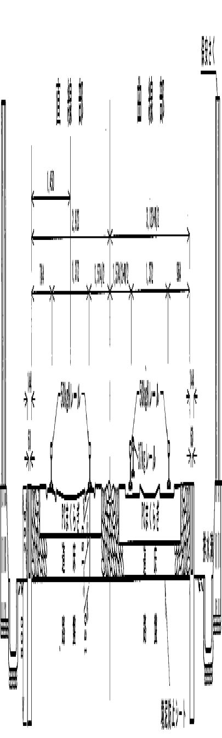
■専用軌道

